Страница музыкального руководителя
Музыкальный руководитель МДОУ №2
п.Андреево Судогодского района
Владимирской области.

Уважаемые гости!!!
Я рада приветствовать Вас!
Присоединяйтесь к моим постоянным читателям
- для меня это важно!
На моих страничках Вы сможете узнать :
♪ - о значении музыкального развития детей;
♪ - получить консультации;
♪ - поиграть с ребенком в предложенные музыкальные игры;
♪ -посмотреть фото и видеоматериалы;
♪ -послушать классическую музыку, детские песни;
♪ -познакомиться с народным календарем праздничных дат;
♪- узнать о влиянии музыки на здоровье детей и т.д.

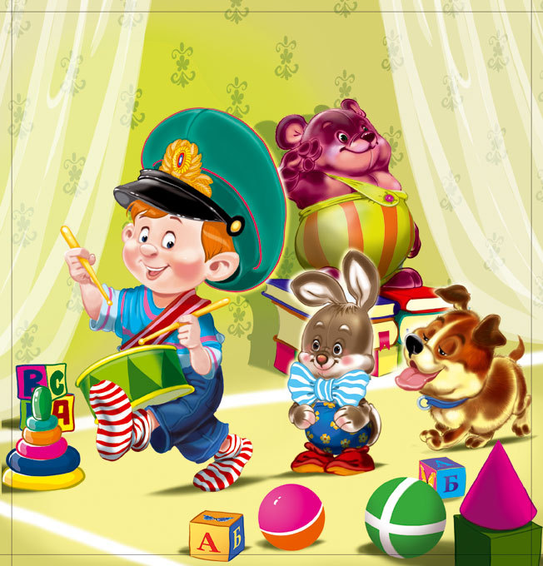
В.А.Сухомлинский писал:
"Музыка является самым чудодейственным, самым тонким средством привлечения к добру, красоте, человечности. Чувство красоты музыкальной мелодии открывает перед ребенком собственную красоту — маленький человек осознает свое достоинство, развивает духовные силы ребенка, его творческую активность.
Жизнь детей без музыки
невозможна, как невозможна без игры и без сказки....”
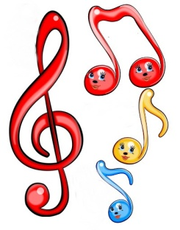
Музыка для ребёнка – мир радостных переживаний. Чтобы открыть перед ним дверь в этот мир, надо развивать у него способности и, прежде всего, музыкальный слух и эмоциональную отзывчивость.
Музыка – это самая приятная, прекрасная и доступная форма общения взрослого и ребёнка.
Мы вместе с детьми мечтаем, фантазируем, переносимся в мир сказок, в мир музыки. Мы вводим маленького человека в этот мир, воспитываем у него на основе музыки добрые и высокие чувства. Музыка становится для детей доступным средством выражения настроений, мыслей, чувств.
В рамках музыкального воспитания детей ставятся задачи развития музыкального восприятия, исполнительства, творчества, а также театрализованной деятельности.
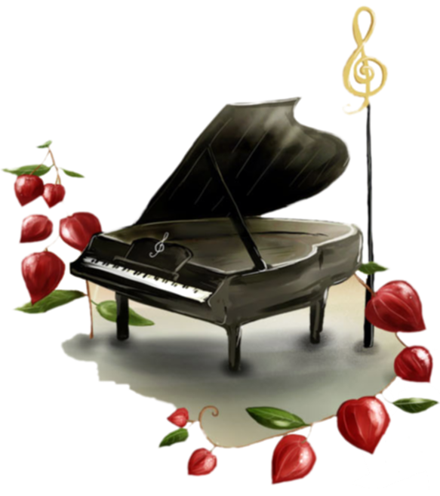
Восприятие музыки развивается и как самостоятельный вид деятельности, и как предшествующий и сопутствующий остальным видам. Исполнительство и творчество осуществляется в пении, музыкально-ритмических движениях и игре на музыкальных инструментах. Музыкально-образовательная деятельность включает в себя сведения общего характера о музыке – как виде искусства, музыкальных жанрах, композиторах, музыкальных инструментах и т.д., а также специальные знания о способах исполнительства. Каждый вид музыкальной деятельности, имея свои особенности, предполагет овладение детьми теми способами деятельности, без которых она неосуществима, и оказывает специфическое влияние на музыкальное развитие дошкольников.
Музыкальная деятельность дошкольников – это различные способы, средства познания детьми музыкального искусства (а через него и окружающей жизни, и самого себя), с помощью которого осуществляется и общее развитие.
На музыкальных занятиях применяется слушание музыки и игра на музыкальных инструментах, творчество, вокальные упражнения – попевки для формирования элементарных вокальных навыков, знакомство с нотной грамотой и основными музыкальными понятиями.
Праздники и досуги, которые проводятся в нашем детском саду, всегда яркие и запоминающиеся. Дети играют главные роли в спектаклях и сказочных постановках, поют песни, читают стихи. Воспитатели также проявляют актерские таланты, показывая отличный пример своим воспитанникам!
Родители, приглашаемые на праздники и утренники в качестве зрителей, получают огромное удовольствие и массу положительных эмоций!

Семья - это и школа любви, и школа нравственности, источник наших самых сокровенных ценностей.

Может ли существовать идеальная семья? Как она должна выглядеть? Чтобы сделать семью школой любви, важно отыскать истинные семейные ценности.


Что может быть семьи дороже?

Теплом встречает отчий дом,

Здесь ждут тебя всегда с любовью,

И провожают в путь с добром!

Отец и мать, и дети дружно

Сидят за праздничным столом,

И вместе им совсем не скучно,

А интересно впятером.

Малыш для старших как любимец,

Родители - во всем мудрей,

Любимый папа - друг, кормилец,

А мама ближе всех, родней.

Любите! И цените счастье!

Оно рождается в семье,

Что может быть ее дороже

На этой сказочной земле.

